Leuchterträger

Ruf vor dem Evangelium
Verkündigungsort: Ambo, ein Rauchfass | Verkündigungsort: Ambo, zwei Rauchfässer | Verkündigungsort: Heinrichskanzel, zwei Rauchfässer
Die beiden Leuchterträger folgen paarweise der Weihrauchgruppe und gehen beide zusammen rechterhand am Altar vorbei über die Schräge zum Ambo. Beide Leuchterträger treten durch die von den anderen Ministranten gebildete Gasse und stellen sich dann seitlich des Ambos gegenüber auf (ad invicem). Die Leuchter werden hierbei mit der äußeren Hand, also zur Seite der Gemeinde, gehalten. Stehen alle Ministranten auf ihrer Position, treten alle Ministranten – sofern notwendig – einen Schritt aufeinander zu, so dass der Abstand in etwa der Breite des Ambos entspricht. Die genaue Aufstellung ist der folgenden Skizze zu entnehmen. | Die beiden Leuchterträger folgen paarweise den beiden Rauchfassträgern und gehen beide rechterhand am Altar vorbei über die Schräge zum Ambo. Beide Leuchterträger treten durch die von den anderen Ministranten gebildete Gasse und stellen sich dann seitlich des Ambos gegenüber auf (ad invicem). Die Leuchter werden hierbei mit der äußeren Hand, also zur Seite der Gemeinde, gehalten. Stehen alle Ministranten auf ihrer Position, treten alle Ministranten – sofern notwendig – einen Schritt aufeinander zu, so dass der Abstand in etwa der Breite des Ambos entspricht. Die genaue Aufstellung ist der folgenden Skizze zu entnehmen. | Die beiden Leuchterträger folgen paarweise dem Schiffchenträger, ihnen schließt sich der Diakon an. Die liturgische Gruppe zieht zunächst über die linke Schräge in Richtung Ambo, biegt dann aber links ab und geht vor dem Altar in Richtung Chorhalle zur Heinrichskanzel. Etwa auf Höhe des Marienschreins vollziehen Zeremoniar und Weihrauchgruppe eine Schwenkbewegung. Nachdem die Leuchterträger die Stufen zur Chorhalle hinter sich gelassen haben, stellen sich beide im rechten Winkel zu der von der Weihrauchgruppe gebildeten Linie. Dabei schauen sie in Richtung der Chorhallenwand. Die genaue Ordnung ist der folgenden Skizze zu entnehmen.

Ambo, ein Rauchfass:
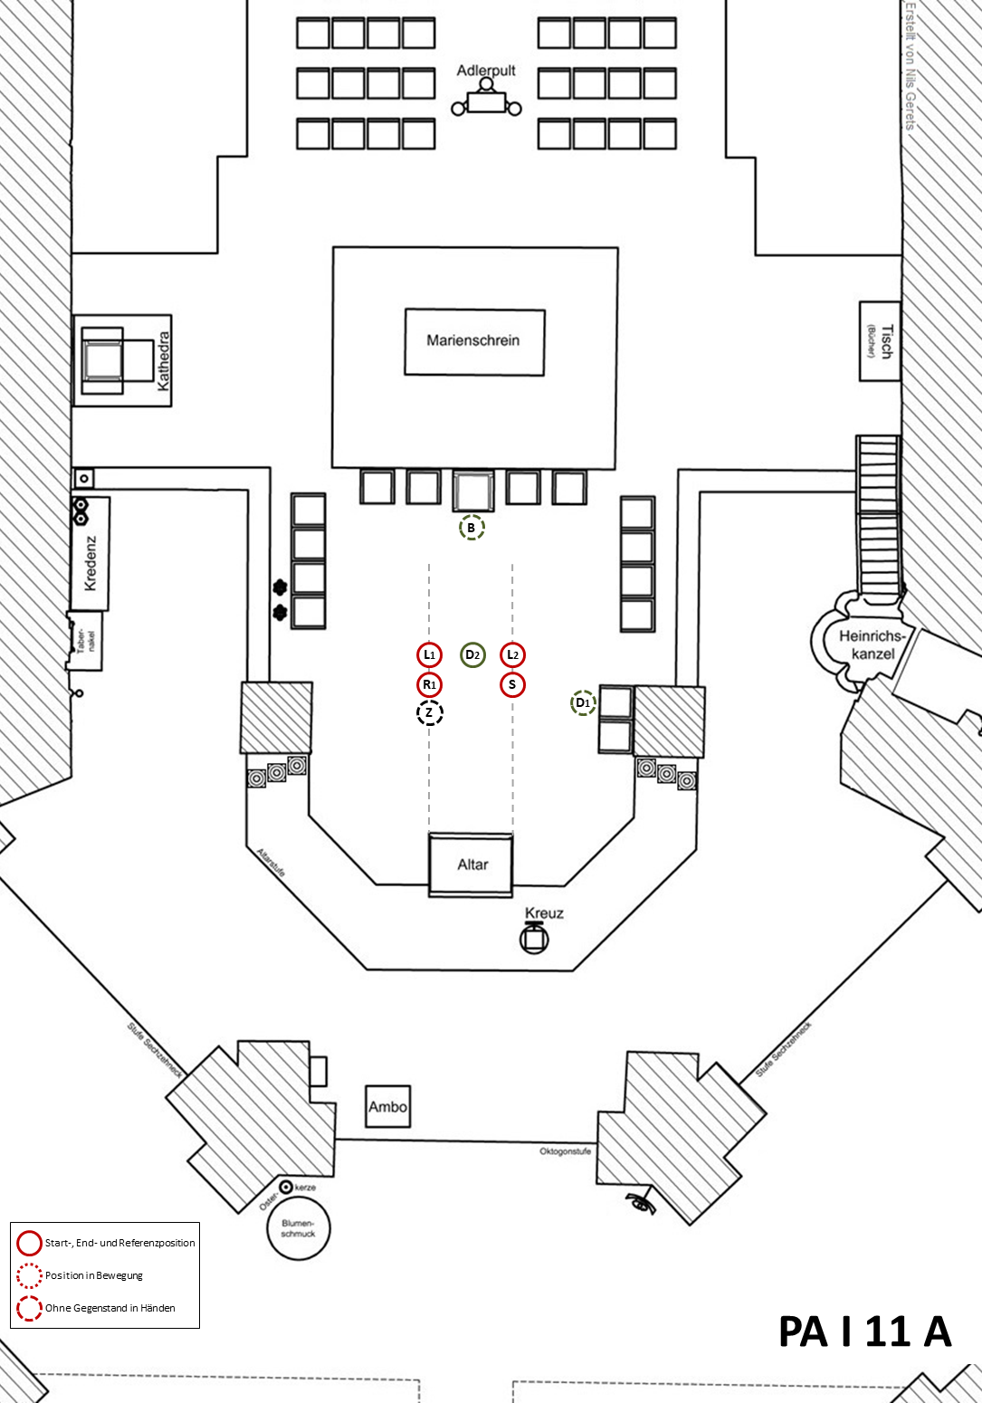

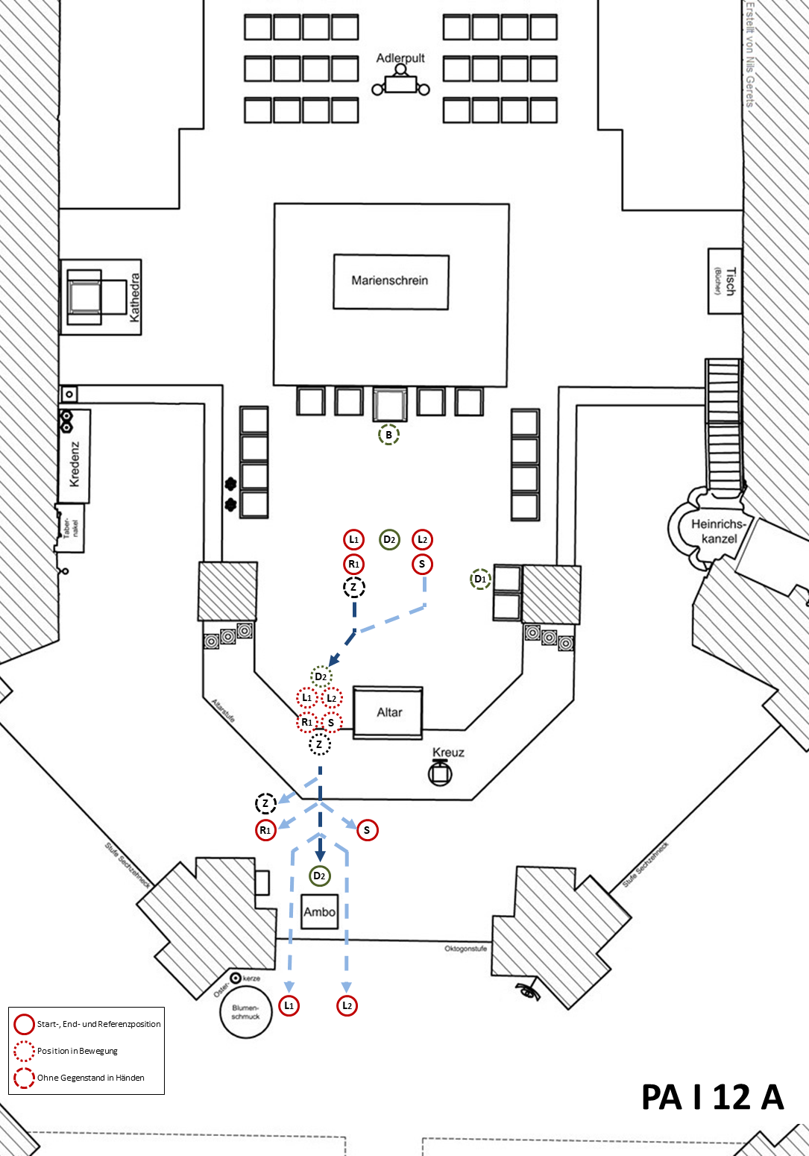

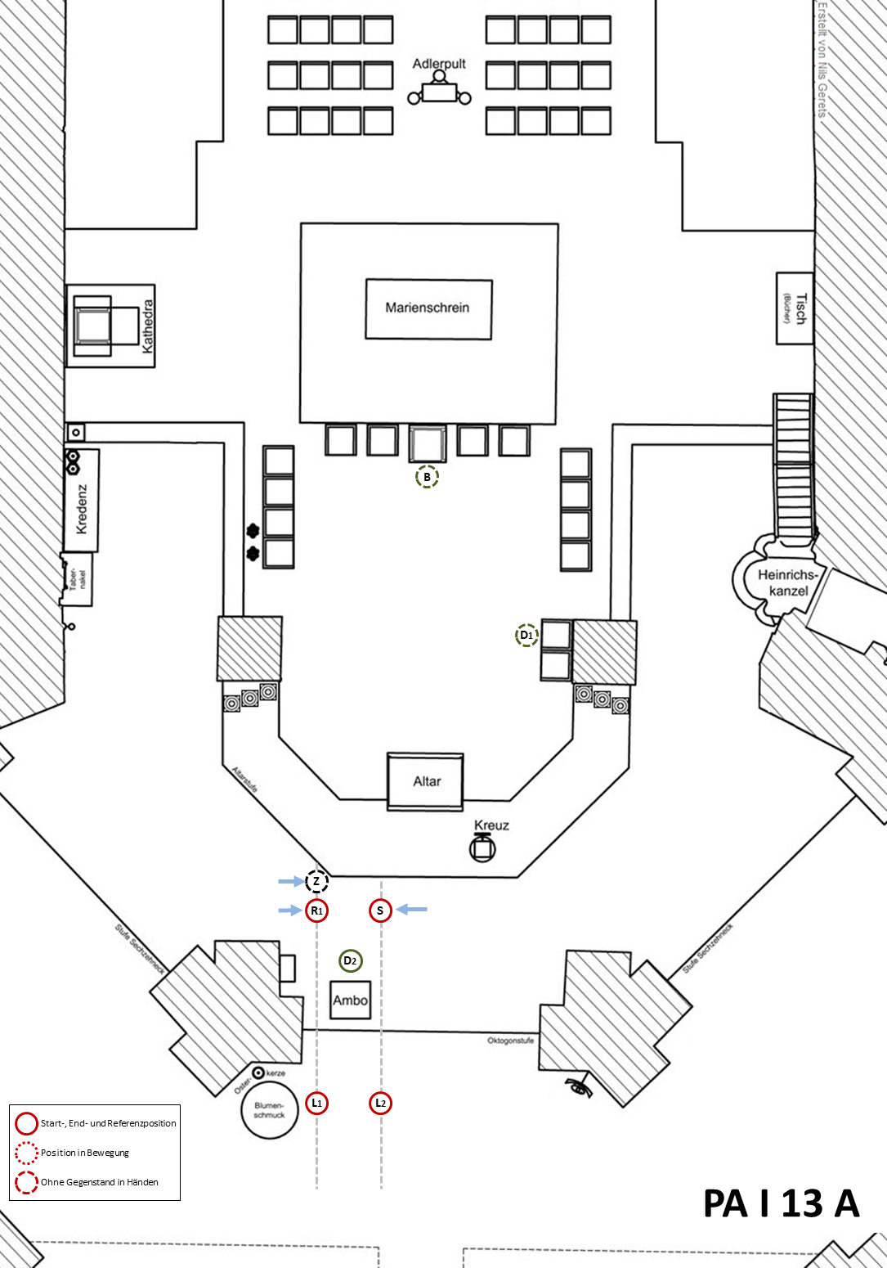

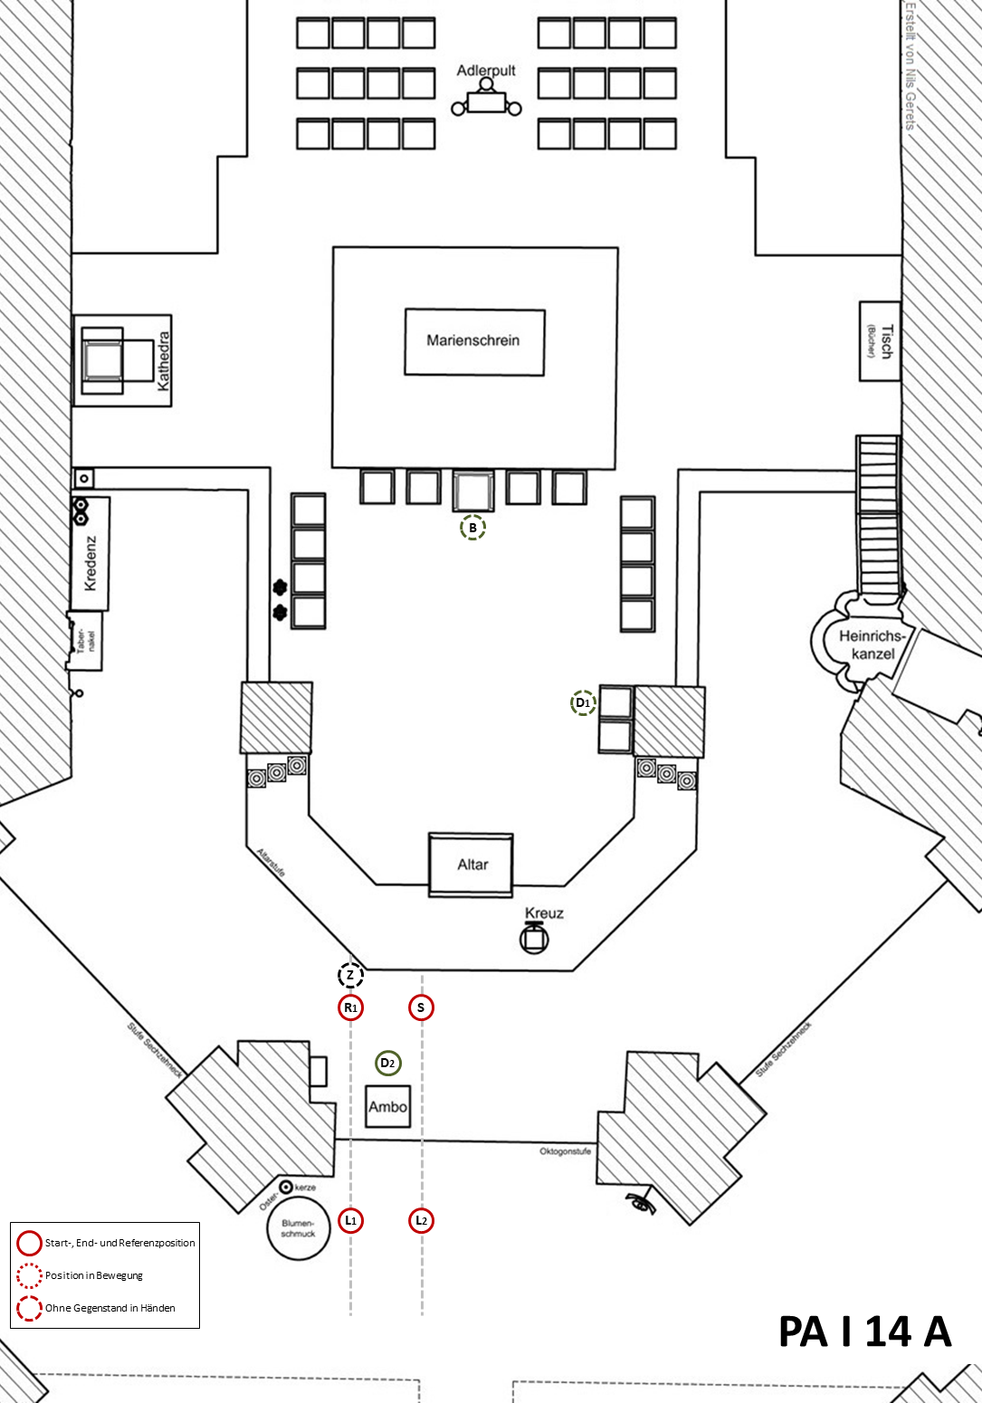

Ambo, zwei Rauchfässer:
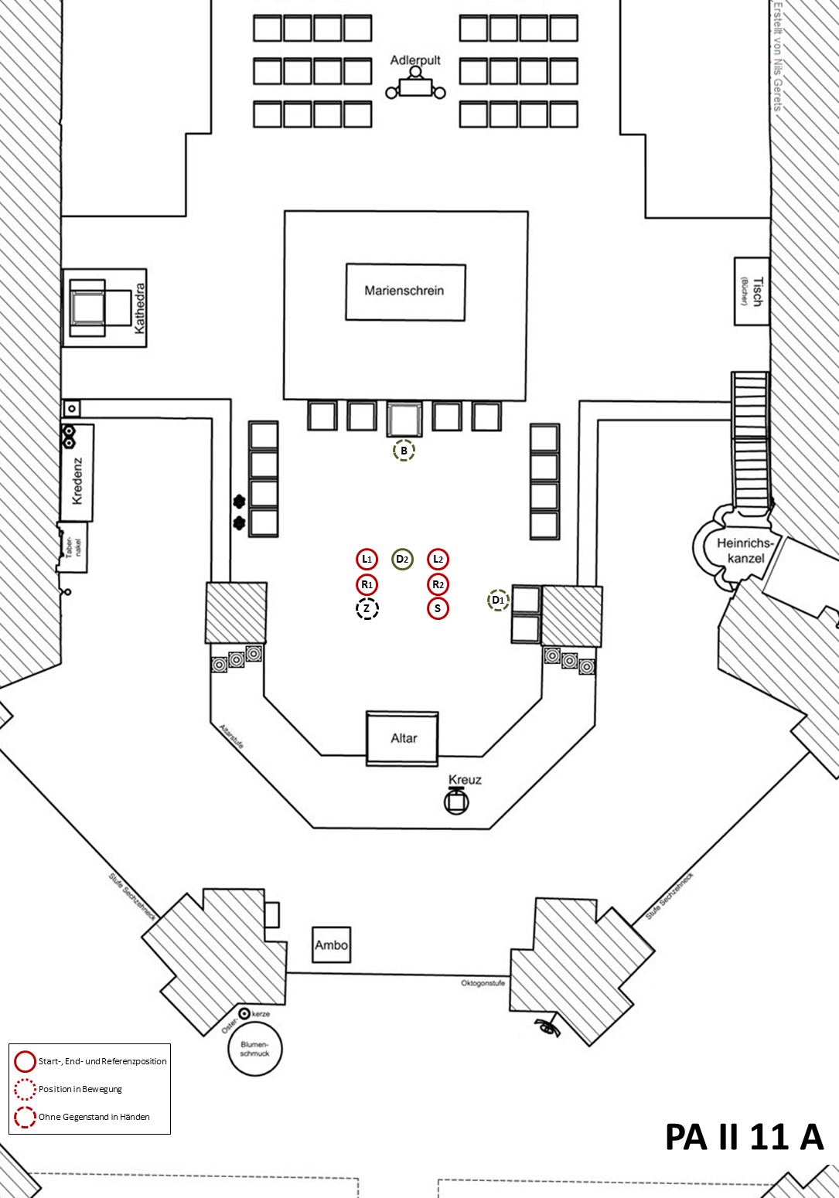

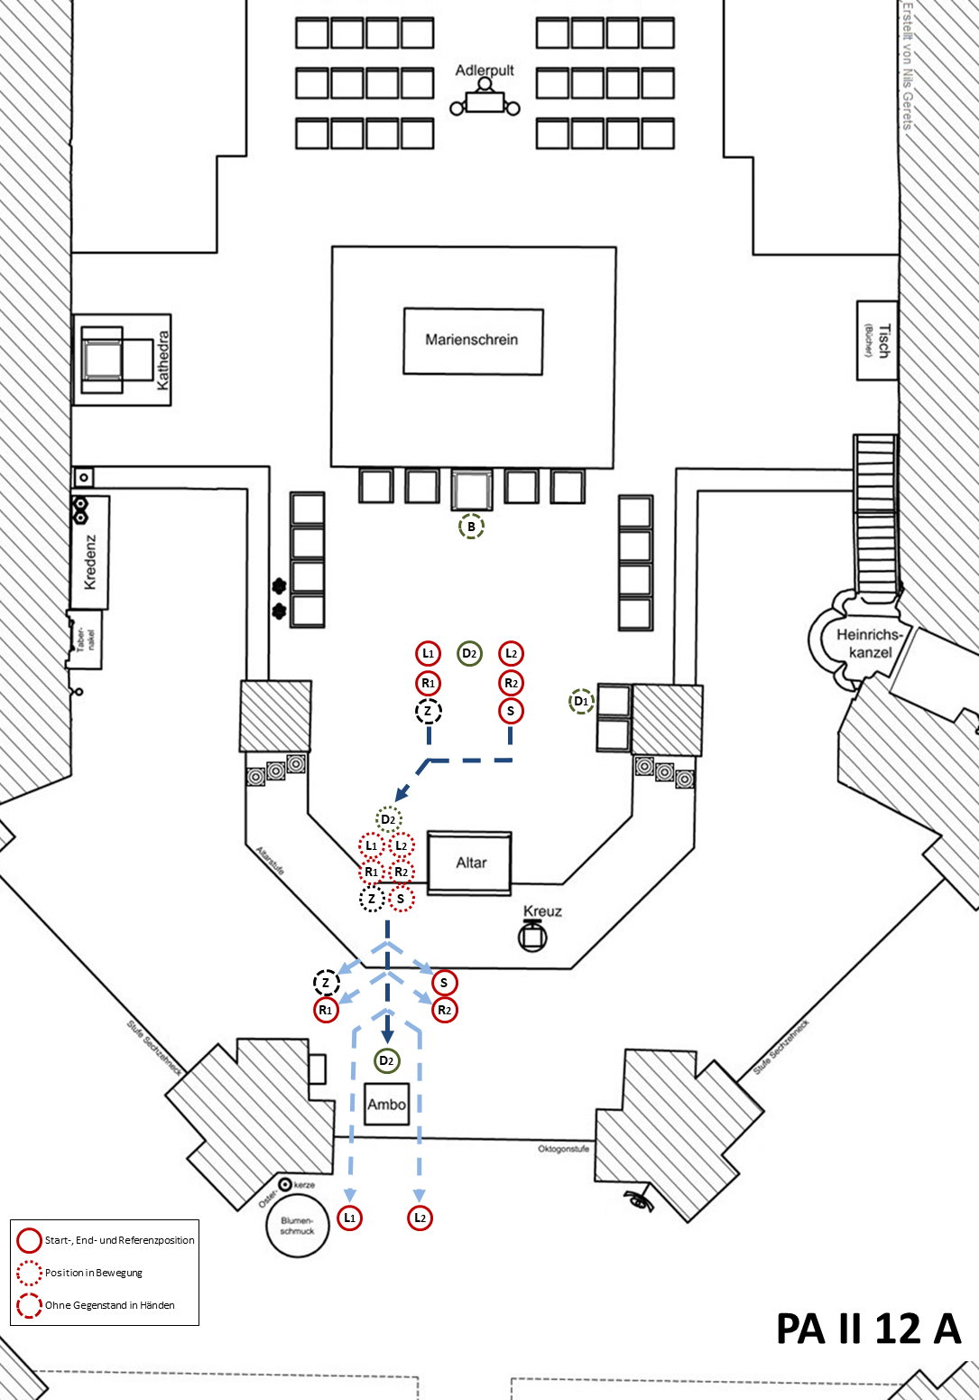

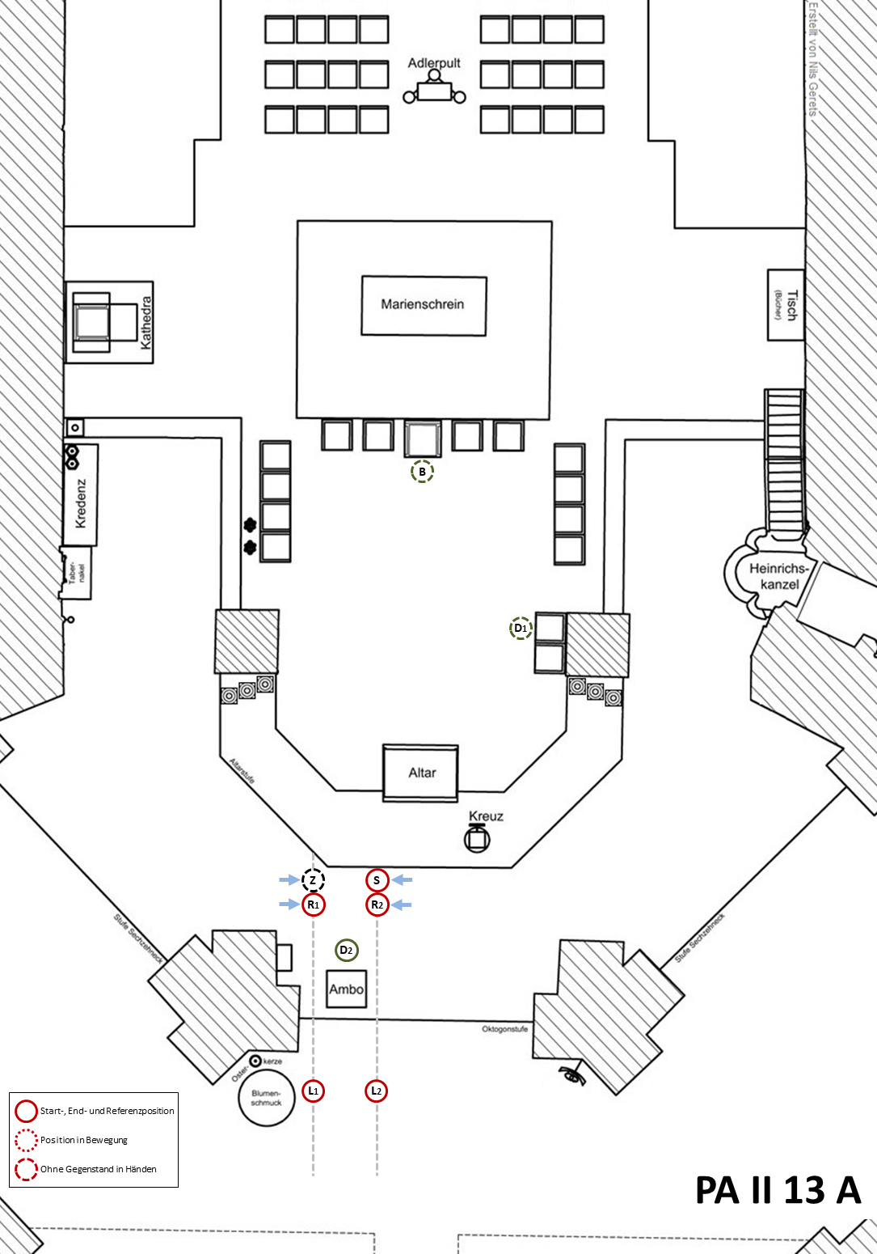

Heinrichskanzel, zwei Rauchfässer:



